Il Museo Galileo per la Giornata Nazionale del Braille 2019
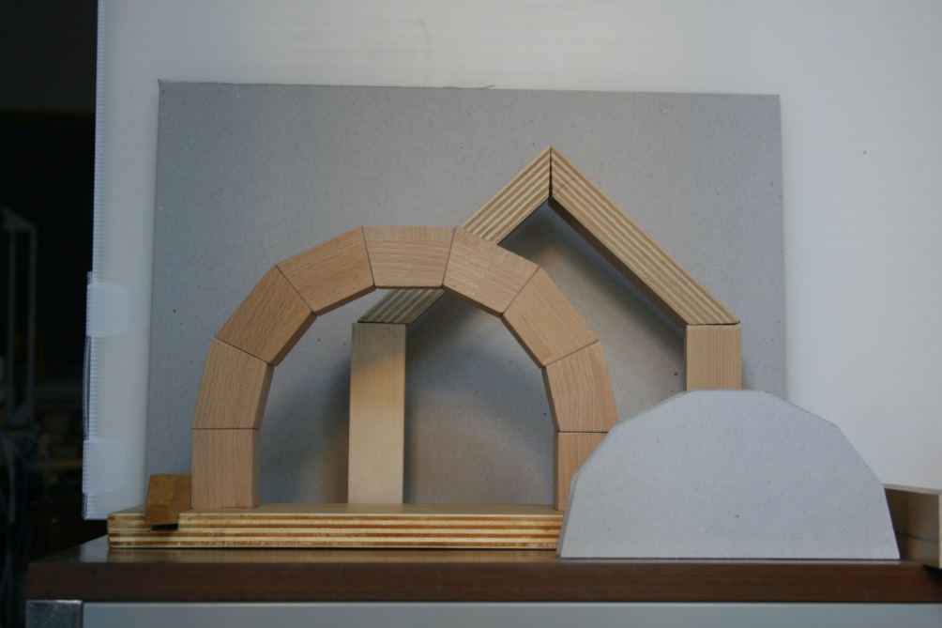
Il Museo Galileo partecipa per il quinto anno consecutivo alla Giornata Nazionale del Braille (21 febbraio) con una serie di iniziative, realizzate in collaborazione con la Stamperia Braille della Regione Toscana e l'Unione Italiana Ciechi e Ipovedenti.
Giovedì 21 febbraio, a partire dalle ore 10, la classe 2E della Scuola Secondaria di I grado dell'Istituto Comprensivo Galileo Chini di Montecatini Terme (PT) presenterà al pubblico il lavoro "Nei panni della geometria" realizzato nell'ambito del concorso "Sì... Geniale!", promosso dalla Fondazione Cassa di Risparmio di Pistoia e Pescia. L'obiettivo perseguito dai ragazzi che partecipano al progetto è quello di spiegare, a vedenti e non vedenti, la geometria in modo sensoriale.
Ogni alunno riceverà un attestato di merito per l'impegno dedicato alla diffusione della scienza attraverso il tatto.
Domenica 24 febbraio, alle 15.30, il Museo Galileo propone "C'era una volta... e anche un arco!", un'interessante lezione-conferenza sulle diverse tipologie di volte che permetterà, grazie all’utilizzo di un modellino tridimensionale di arco in legno, di fare alcune riflessioni e ipotesi sulla geometria e rappresentazione delle strutture voltate e di comprendere l’eccezionalità del funzionamento statico di una cupola come quella di Santa Maria del Fiore. L'evento, incluso nel costo del biglietto di ingresso, è rivolto sia al pubblico dei vedenti che a quello dei non vedenti.
Dal 21 al 24 febbraio sarà inoltre possibile visitare presso il Museo Galileo la mostra Tecniche e strumenti per la scrittura Braille, già ospitata negli anni precedenti nelle sale di Piazza dei Giudici, che illustra, attraverso la modalità comunicativa della "visita tattile", le opportunità di accesso e fruizione delle opere da parte dei visitatori non vedenti.
La mostra presenta strumenti per la scrittura in Braille, esempi tattili del primo Novecento che documentano l’attività della Stamperia Braille di Firenze, e le matrici utilizzate per le illustrazioni contenute all’interno della guida Braille al Museo Galileo.
La mostra è arricchita da copie di antichi modelli anatomici della collezione museale realizzati con stampante 3D.

